Smutná zpráva
10.01.2016 06:36
Letošní rok začal velmi smutně. Bednářovi přišli o Nelinku (Bahamu) po velmi rychlém průběhu nemoci. Diagnóza: steroid responzivní meningitis arterialis. Přes veškerou péči jak Bednářových, tak kliniky Jaggy Praha a veškerá vyšetření a léčbu, se fenečku nepodařilo zachránit.
Nelince byl dán pouze rok a kousek života a slova Bednářových jsou velmi dojemná a já smutním s nimi......
Bylo to nepopsatelně úžasné štěně.
Fantastická kamarádka a parťačka, všude s námi.
Děkujeme, že jsme s Nelinkou mohli strávit alespoň ten jeden rok.
Strašně nás bolí, že jsme pro Ní nedokázali udělat více.
V nás bude žít stále.
Nelinky poslední fotka z 27.12.2015:
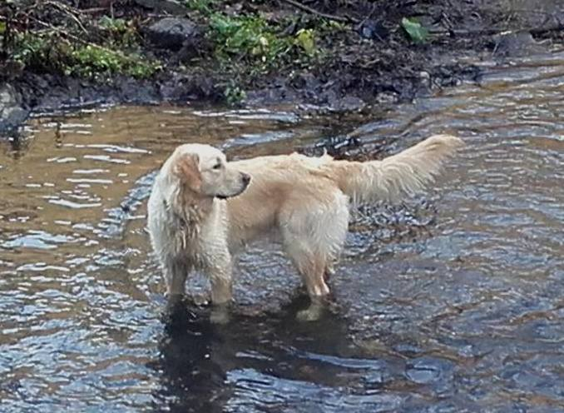

Rentgenujeme odchov B
19.03.2016 18:38
Na dnešní den jsme spáchali akci rentgenování dvou pejsků z vrhu B. Z Prahy dorazila jako první Bethany a po ní Barney. Rentgenování proběhlo jako vždy ve skvělé atmosféře, kterou zajistil pan MVDr. Roland Šebesta (nejen rakytníkovým ginem :-) ). Už se těšíme napjatě na výsledky, které dorazí zhruba za měsíc.

Bethany v ordinaci:
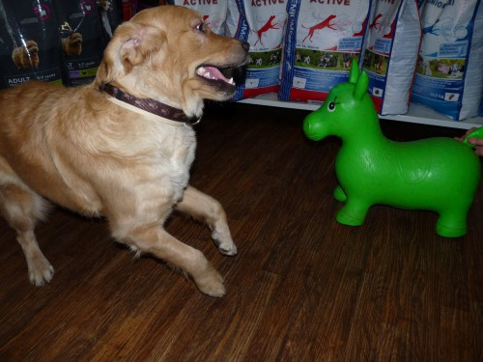

Výsledky Barney
30.03.2016 20:32
Bleskovou rychlostí dorazily výsledky rentgenů:
Barney Rock Point (MultiCh Don Pepper Zlatá Kudrnka x Aisha Rock Point) - DKK A/A, DLK 0/0, OCD nepostižen. Hodnotil MVDr. Milan Snášil CSc. Máme velikou radost!
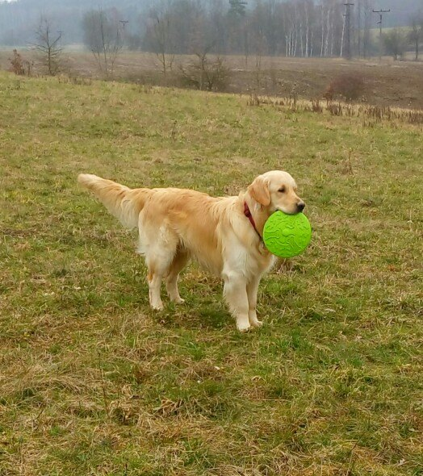

Výsledky Bethany
04.04.2016 17:36
Dnes dorazily i výsledky Bethany (MultiCh Don Pepper Zlatá Kudrnka x Aisha Rock Point). DKK B/B, DLK 0/0, OCD nepostižena. Hodnotil MVDr. Milan Snášil Csc. Budeme se těšit na další rentgeny už 16.4., kdy k nám dorazí Leia.
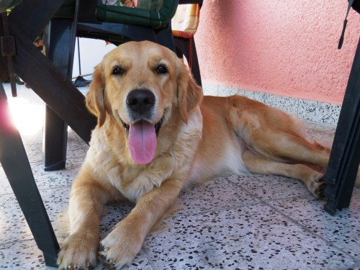

Vrh A má 5.narozeniny
07.04.2016 16:36
Vrh A Rock Point (Barcelonka Zlatá Kudrnka x Egoiste du Bois de la Rayere) slaví dnes 5.narozeniny! Všem přejeme všechno nejlepší, hlavně hodně zdraví a psího štěstíčka.
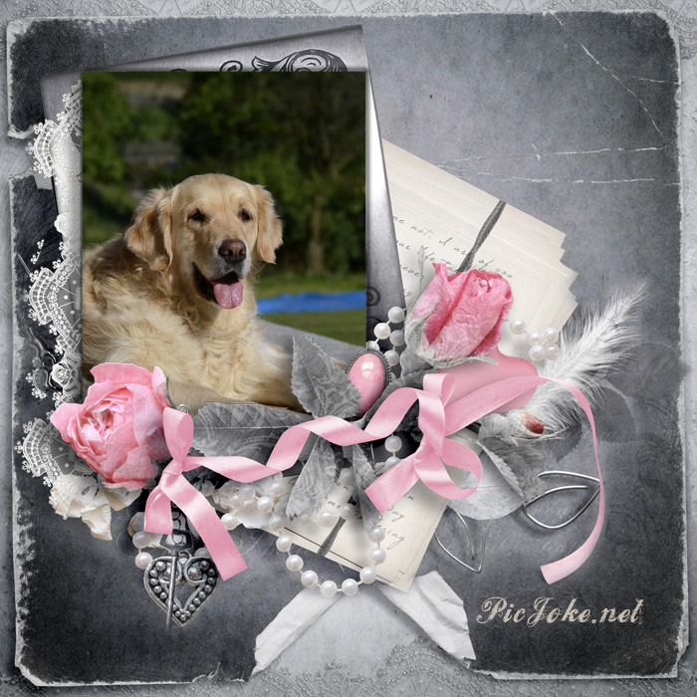

Barcelonka slaví!
11.04.2016 05:29
Dnes slaví 8. narozeniny Barcelonka Zlatá Kudrnka (Clark ze Zásmuk x Aida z Olšového Mlází). Miláčku náš zlatý, hodně zdravíčka a veselých psích příhod přejeme Tobě i Tvým sourozencům.
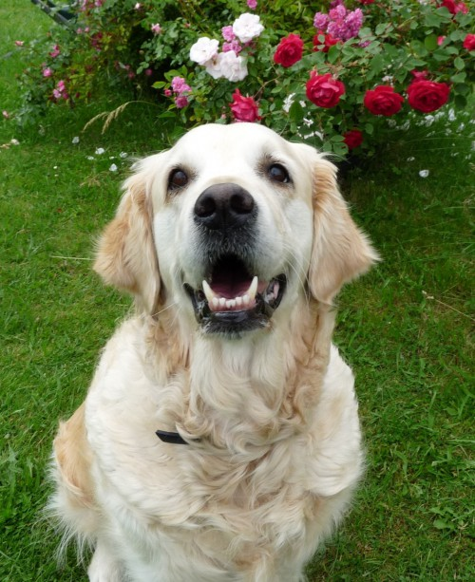

Návštěva z Vysočiny
17.04.2016 05:48
Včera jsme měli milou návštěvu, z Vysočiny dorazili manželé Srnští s Leiou (Babette Rock Point). Po rychlém obědě a pohrání se smečkou, jsme vyrazili do Kraslic za oslíkem a panem doktorem Šebestou na rentgeny. Díky za milou návštěvu a budeme se těšit na výsledky.
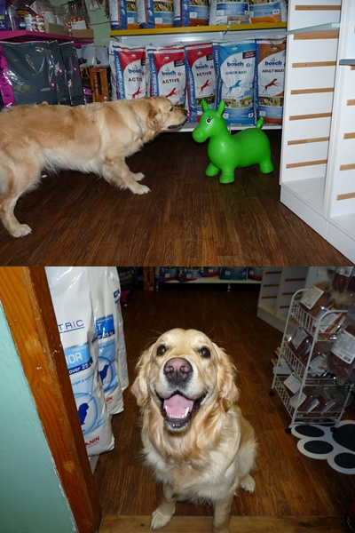

Jarní svod loveckých psů
30.04.2016 15:53
S Barnym a Rubčou jsme se zúčastnili Jarního svodu loveckých psů na Statku Bernard pod patronací OMS Sokolov.
Oba pejsci prošli bez "ztráty kytičky" a byli panem rozhočím Bubou velmi pochváleni.
Barney - 59 cm, skus nůžkový, chrup úplný, povaha temperamentní.
Ruby - 56 cm, skus nůžkový, chrup úplný, povaha klidná.
Děkuji Nadě za pomoc a odvedení Bárníka, její dvě ruce se nám velmi hodily!
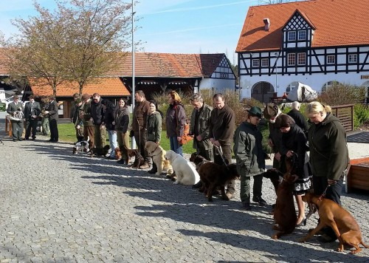

Klubová Výstava KCHLS 7.-8.5.2016
10.05.2016 16:31
Krásný víkend v Humpolci – Ruby Misantos (Bonett Bride to Dorado Blanco x Chanel Coco Misantos)
7.5.2016 - mezitřída (12 fen), V – rozhodčí Mr. Doval Sanchez Jose Miguel (ESP)
8.5.2016 - mezitřída (8fen), V1 CAC – rozhodčí Mr. Malo Alcrudo Rafael (ESP)
a hlavně krásně strávené chvíle s přáteli, jak na výstavišti, tak i na hotelu.
Moje největší díky Lucce za vystavení Rubči a manželovi, kterému se do výstavy připletly pracovní nesnáze, a přesto mě doprovodil.
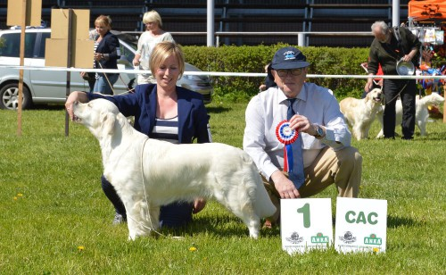

Výsledky Leia
17.05.2016 17:49
Dnes jsme se dozvěděli super zprávu – Leia – Babette Rock Point (Don Pepper Zlatá Kudrnka x Aisha Rock Point) má výsledky DKK A/A, DLK 0/0 a OCD nepostižena. Rentgeny zhotovil MVDr. Roland Šebesta a vyhodnotil MVDr. Milan Decker. Gratuluji majitelům!
Máme velikou radost, že tři ze tří rentgenovaných odchovů z vrhu B mají nepostižené klouby.
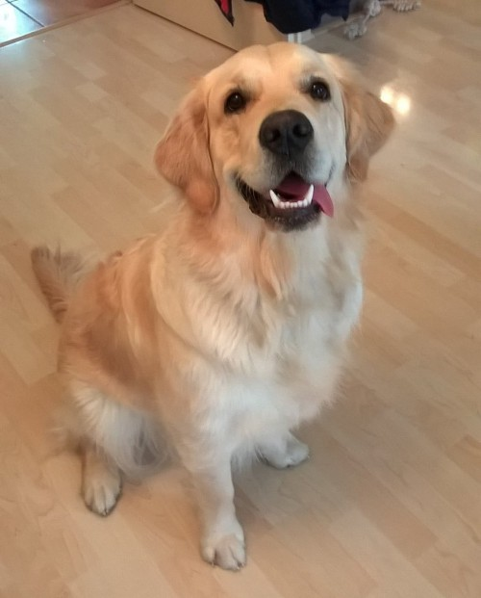

Dovolená s retrívrem – Kyselka
29.05.2016 08:47
Minulý týden jsme se zúčatnili nácviků na OVVR v Kyselce, které v rámci "Dovolené s retrívrem" organizovali manželé Pavel a Boženka Míškovi. Skvělá atmosféra, báječní přátelé, a hlavně perfektní přístup naší výcvikářky Jany Dejmkové, to vše nás povzbudilo a v sobotu jsme nastoupili ke zkouškám. Zadařilo se a Ruby splnila OVVR.
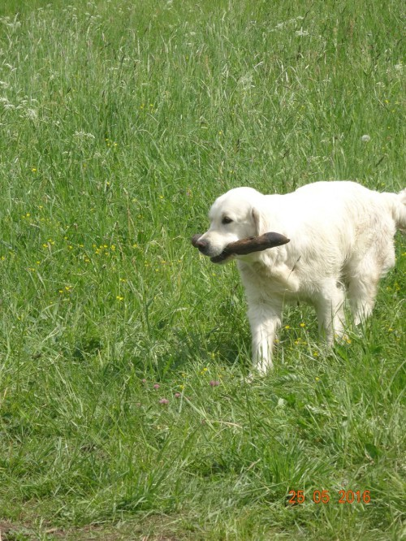

Klubová a speciální výstava Konopiště 4.-5.6.2016
05.06.2016 22:19
Tento víkend jsme strávili s přáteli na Konopišti. Úžasná atmosféra, zase jsme si to užili! Můj dík patří Nadě, která mi dělala šoféra a doprovod a také Lucce, která Ruby v neděli perfektně předvedla.
Sobota: V – rozhodčí: Mrs. Strudwick Lyn (UK)
Neděle: V2 res.CAC - rozhodčí: Mrs. Lambshead Hilari (UK)
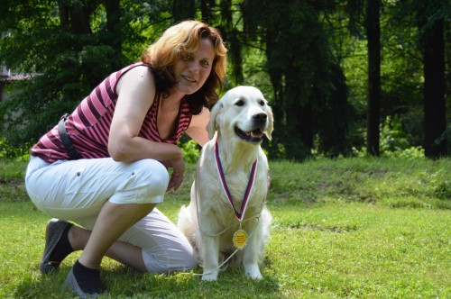

16.7.2016 Národní výstava v Mladé Boleslavi
17.07.2016 08:37
16.7.2016 Národní výstava v Mladé Boleslavi – Ruby Misantos (Bonett Bride to Dorado Blanco x Chanel Coco Misantos), mezitřída V1 CAC – rozhodčí paní Zdenka Jílková.
Opět moc děkuji Lucce za vystavení a Nadě za úpravu Rubči, odvoz a milou společnost. Krásná výstava s milou a vtipnou paní rozhodčí, spousta kamarádů a známých, které jsem moc ráda viděla :-

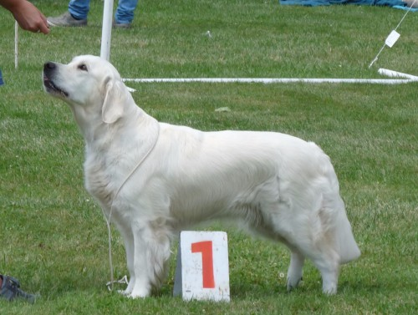

Ruby oslavila své druhé narozeniny
20.07.2016 18:43
Dnes Ruby oslavila své 2. narozky. Nechyběl ani sulcový dortík, který spořádaně spořádaly všechny holky. Naší holčině a jejím bráškům přejeme všechno nejlepší, hlavně zdravíčko a spoustu rošťáren.
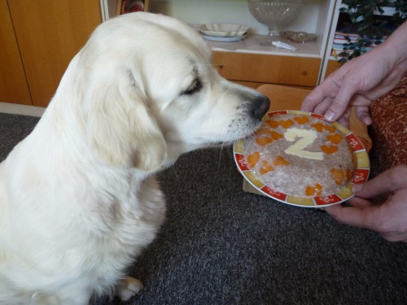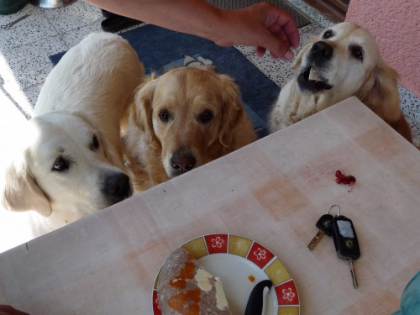
Návštěva z Vrchlabí
15.08.2016 19:00
Tento víkend se tu ukázala celá rodina Lucky Kondělkové včetně pejsků. Smečka se tak rozrostla o tři členy :-D. Bylo veselo. Navštívili jsme s dětmi Naďu a srnku, bylo tam fajn. Lucka mi udělala pár krásných fotek, díky...
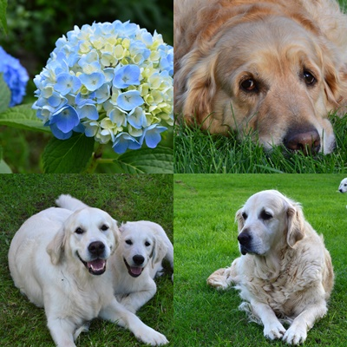

Pozdrav od Sunny
21.08.2016 19:11
Dostali jsme pozdrav od Sunny – štěňátka z vrhu A :-)
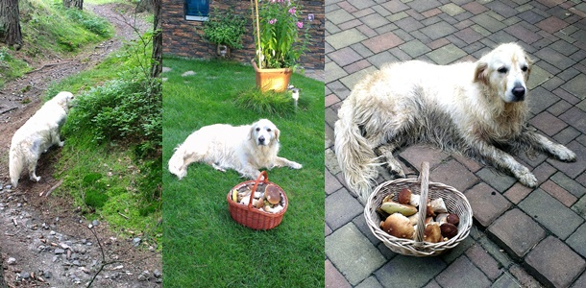
Bethany na letním bytě
28.08.2016 06:37
Koncem srpna jsme hlídali Betku. Hodně jsme si jí užili, už je to dospělá slečna, která nám dělá radost po všech stránkách. Hlavně Ruby byla ve svém živlu, mlaďošky se vyřádily :-)
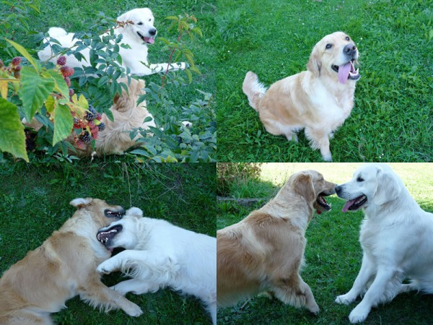

Béčka slaví narozeniny!
02.11.2016 05:19
Už jsou to dva roky, co nám narodila tlupa zlatých chlupáčků. Všechno nejlepší miláčci a hodně zdravíčka, mlsek a lumpáren
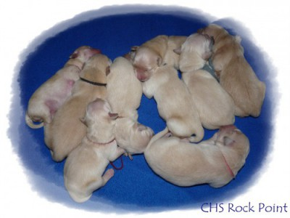

Výsledky genetických testů
24.11.2016 17:33
Dorazily výsledky z laboratoře Genomia: Ruby Misantos
PRA Prcd N/N – negativní
PRA 1–N/N – negativní
PRA 2–N/N – negativní
ICT A–N/P – přenašeč
Máme velkou radost! Ty pro nás nejdůležitější testy jsou negativní, a proto i budoucí štěňátka od Ruby budou nepostižena těmito očními chorobami :-)
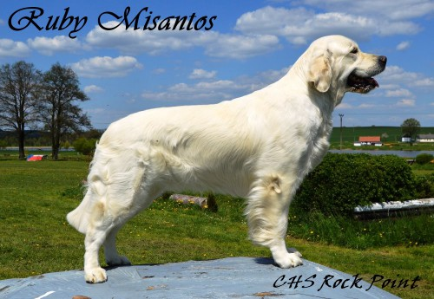

PF 2017
23.12.2016 17:14
Milí kamarádi a přátelé, přejeme krásné pohodové svátky, dárky, které potěší a na celý příští rok hodně zdraví, štěstí, lásky a dobré nálady. Líba a smečka zlatých bab.
